Мастер-класс для родителей для развития одарённых детей.

Добрый день уважаемые родители! Сегодня мы говорим с вами об одарённости детей. Дошкольное детство является очень благоприятным периодом для развития одаренности.
Детская одаренность может проявляться в разных видах деятельности. Так, ребёнок может проявлять одарённость в спорте, музыке, изобразительном искусстве, танцах. Может проявлять лидерские качества (Коммуникативная одаренность, интеллектуальные способности и т. д.) в некоторых случаях детская одаренность проявляется в нескольких сферах.
Сегодня я представляю вам мастер-класс игр для одарённых детей.
Развитие одарённости детей с помощью дидактических игр по развитию речи (старший возраст).
Игра «Поможем Петушку»
Цель.
Познакомить детей с приемом фантазирования "Увеличение - уменьшение", показать принцип его действия на знакомых сказках. Решать сказочные задачи, используя этот прием.

Предложить выбрать из сказочных героев помощника, который нам будет помогать все увеличивать и уменьшать.
У нас в старших группах было два символа: воздушный шарик на подставке, и Мальчик с пальчик, которого назвали Великанчик с пальчик.
Раз у нас теперь есть такие помощники, воспитатель предлагает помочь Петушку из русской народной сказки "Петушок подавился".
Дети, помогая Петушку, который подавился зернышком, используют разные варианты изменения – зернышка и Петушка, Курочки, чтоб только его спасти.
Например: зернышко становится таким маленьким, что проскальзывает само в горлышко. То же самое, если Петушок станет очень большим. Курочка становится маленькой, влетает в горлышко Петушку и склевывает зернышко.
Зернышко оживает, ему там тесно, оно само вылетает из горлышка и т.д.

Коррекционно-развивающие игры и упражнения для одаренных детей.
Упражнение 6. «Одень страшилку» (модификация упражнения О.В. Хухлаевой).
Цель: работа с предметом своего страха.
Материалы: черно-белый рисунок страшного персонажа Бабы Яги, Волка, скелета и пр.), пластилин, зубочистка.

Ребенку предлагается сделать страшного персонажа добрым, красивым, смешным с помощью пластилина разукрасить страшилку. Размазывание пластилина несет в себе эффект расслабления, через перенос внутреннего напряжения на объект страха. Затем с помощью стеки или зубочистки – волшебной палочки - ребенок рисует персонажу улыбку, тем самым превращая его в доброго.

Упражнение 8. «Красивое имя» (упражнение О.В. Хухлаевой).
Цель: повышения уровня самопринятия.
Материалы: фломастеры, карандаши, краски, лист бумаги.

Психолог предлагает ребенку написать свое имя на листе бумаги ярким фломастером. Если он пока не умеет писать, то имя пишет взрослый. При этом ребенок обязательно четко читает написанное и обводит имя пальцем. Затем ребенку предлагается разрисовать, украсить, раскрасить свое имя так, чтобы получилось очень ярко и красиво.

Упражнение «Каракули Леонардо да Винчи»
Цель: развитие креативного мыщления у одарённых детей.
Звучит музыка. Большинство людей уверенны в том, что они не умеют рисовать, но на самом деле это не так. Просто мы стараемся рисовать левым полушарием, а нужно позвать на помощь правое! Закрываем глаза и под музыку, используя технику Леонардо да Винчи, начинаем рисовать.
Представьте себя гениальным художником, который делает эскиз к картине. Не направляйте карандаш – пусть он просто ползет. А теперь посмотрите на созданное вами изображение. - Что вы создали? Обведите найденные образы.

Упражнения для развития творческого мышления
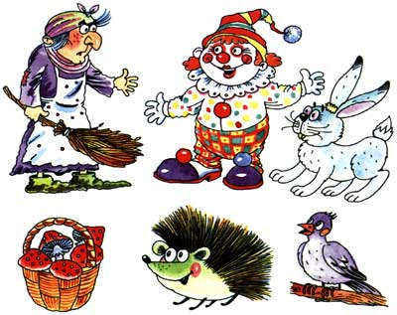
Второй вариант этого типа заданий: посмотри на рисунки и придумай сказку, в которой участвовали бы все эти персонажи.

Другой вариант этого задания: попробовать нарисовать что-то интересное, используя данные фигуры.
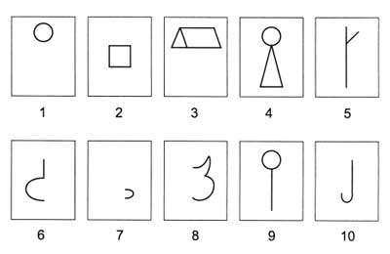

Еще одно упражнение: дорисуй и раскрась волшебниц так, чтобы одна стала доброй, а другая - злой.
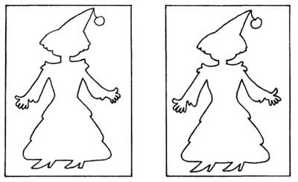

Другой вариант вышеописанного задания: придумай и расскажи, что произошло у каждого из героев.
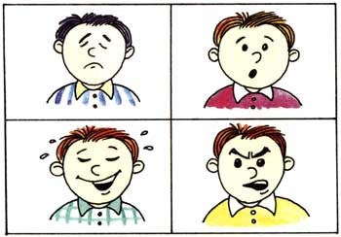
Ребенок должен понять эмоциональное состояние каждого из мальчиков и рассказать, что с ними произошло.

Игра «Придумай и свой конец сказки» на развитие творческого воображения. Предложить детям изменить и сочинить свой конец знакомых сказок. «Колобок не сел лисе на язычок, а покатился дальше и встретил …». «Волку не удалось съесть козлят потому что…»

